Basın Bülteni

3 Aralık 2021

Artema ile güvenlik ve su tasarrufu bir arada
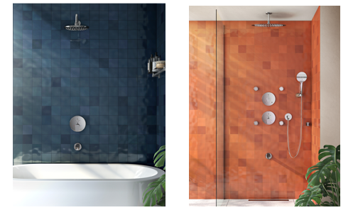
Artema’nın Root armatür koleksiyonu, form, renk ve boyut çeşitliliğiyle, hayal edilen banyo tasarımlarının önemli bir tamamlayıcısı oluyor. Koleksiyondaki ankastre ürünler ise soğuk kış aylarında termostatik özelliğiyle dikkat çekiyor. Krom, altın, bakır veya fırçalı nikel renk seçenekleriyle tasarlanan Root’un ankastre duş ve banyo bataryaları, güvenlik ve su tasarrufunu bir arada sunuyor.

Çocuklar ve yaşlılar için güvenli
Banyo deneyimini zenginleştiren Root termostatik bataryalar, özellikle birden fazla neslin yan yana olduğu evlerde daha fazla tercih ediliyor. Sıcaklığı sabit bir seviyede tutan ankastre armatürler, 38 derecenin üstüne çıkılmak istendiğinde emniyet butonunun kullanılmasını zorunlu kılıyor. Böylece ani ve tehlikeli değişiklikleri önleyerek çocuklar ve yaşlılar için güvenli kullanım sunuyor.

Duş keyfi sabitleniyor
İstenilen sıcaklıkta duş yapma keyfi sunan termostatik bataryalar, aynı zamanda bu sıcaklığın her duş deneyiminde korunmasını sağlıyor. Sıcak ve soğuk suyun hassasiyetle karıştırıldığı Root termostatik bataryalar, suyun sıcaklığı veya basıncındaki değişiklikleri algılıyor. Böylece, evin bir başka yerinde su kullanılsa bile duşun sıcaklığı seçilen seviyede kalıyor. Ayrıca soğuk su girişinde sorun olması halinde, yanmayı önlemek için otomatik olarak kapanıyor.

Kolay temizlik özelliğine sahip
Yalın tasarım çizgisini yuvarlak hatlarla ortaya koyan Root Round ve köşeli formları tercih edenlere hitap eden Root Square seçenekleri bulunan Artema Root koleksiyonu, duvar içine monte edilen kontrol ünitesi sayesinde duş alanında daha fazla yer yaratıyor. Duvar üzerinde yalnızca rozet ve kumanda kolu olduğu için temizliği de kolaylaştırıyor.

